Der extreme Kreuzweg deines Lebens
Beschreibung der ca. 27,5 km langen Strecke mit 380 Hm.
- Ausgangspunkt: Kreuz an der Ecke Burgstraße, Klosterstraße (oberhalb des Südeingangs der Basilika) – auf der Burgstraße bis kurz vor dem Missionskreuz am Plan, dann links bergab, am Gasthaus “Zum Hirsch“ vorbei, geradeaus über die Hauptstraße in die Seestraße - hinter dem Kreisel steht die Kapelle “Kreuzschleife“, die 1. Statio (ca. 350 m)
- die Seestr. bis zum Ende gehen – links über die Fußgängerbrücke (Fulda-Eichsfeld-Str.) – rechts in die Schillerstr. – links in die Hebelstr. – die Wettersdorfer Str. überqueren – in der Boschstr. bis zur Laurentiuskapelle (kurz vor dem Wald links liegend), die 2. Statio (ca. 1 km)
- kurz hinter der Kapelle mit dem RP in den Wald abbiegen – nach ca. 300 m quert der Limeswanderweg mit nebenstehender Markierung – diesem ca. 1,9 km bis zur Palisadenwand folgen, die 3. Statio (ca. 2,3 km)
- hinter der Schutzhütte rechts abbiegen (der Limeswanderweg wird verlassen) – vorbei an einem Gedenkstein (Egon Buchinger) erreicht man die Straße, die nach Glashofen zur Kirche St. Wendelin führt, die 4. Statio (ca. 2,2 km)
- die Neusaßer Str. führt bergauf Richtung Gerolzahn - gegenüber der Gaststätte „Zum Löwen“ in den Stückweg rechts abbiegen – an der nächsten Abzweigung links halten – weiter an einem Bildstock vorbei bis an den Waldrand bei Neussas – hier treffen wir wieder auf den Limeswanderweg - am Bildstock liegt, die 5. Statio (ca. 2,1 km)
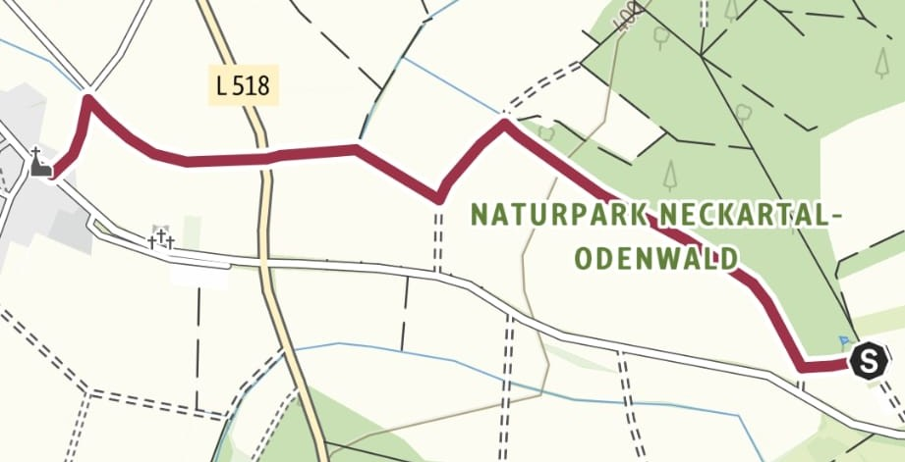
- den Limeswanderweg verlassen - nebenstehender Kartenaus-schnitt zeigt den Weg bis zur Kirche St. Marien in Gerolzahn, die 6. Statio (ca. 2,2 km)

- die Lindenstr. bergab gehen - die Kummersteige überqueren - im Kummershof rechts abbiegen und dem Wanderzeichen „Grüne Raute“ bis Gottersdorf - rechts in den Hainbergweg, dann links in den Buchbaumweg abbiegen – die Kirche St. Michael ist die 7. Statio (ca. 1,7 km)
Gerolzahn
Neusaß
- weiter über den Rathausplatz – rechts in die Weiherstr. – am See vorbei hoch zur Landstraße L518, die nach Miltenberg führt – rechts auf die Landstr. und nach wenigen Metern links in den Landwirtschaftsweg – dieser führt uns kurz vor Reinhardsachsen wieder auf dem Limeswanderweg – in der Straße Am Kaltenbach links über einen Steg und die Treppe zur Kirche St. Jakobus hoch, die 8. Statio (ca. 3 km)
- hinter der Kirche rechts in die Schwarzbauerstr. – links in die Haselburgstr. – dieser bis Kaltenbrunn folgen (bitte links gehen) – an der Ecke Mühlenstr. - Klingenweg (Bushaltestelle) liegt die 9. Statio (ca. 1,2 km)
- dem ansteigenden Klingenweg hinauf in die Jägerstr. - der asphaltierte Weg führt nach Wettersdorf zur Geisbergstr. – links in den Milchweg– bergab zur Odenwaldstr. – zur Kirche St. Marien ansteigen, die 10. Statio (ca. 3,8 km

- vor der Kirche links in den Kirchenweg – rechts in den Wiesleinweg – geradeaus entsprechend nachstehendem Kartenausschnitt bis zum Wanderweg mit der Markierung Roter Punkt (RP) – die Schutzhütte Haag ist die 11. Statio (ca. 1,7 km)
- ab hier folgt unser Weg der Markierung RP – dieser führt zurück zur Laurentiuskapelle, die 12. Statio (ca. 3,7 km)
- dem RP weiter folgen– hinter der Fußgängerbrücke (Fulda-Eichsfeld-Str.), am Beginn der Seestr., befindet sich in der rechts stehenden Sandsteinmauer eine Pieta, die 13. Statio (ca. 1 km)
- weiter geht der Weg hoch bis zum Hotel Riesen –- rechts in die Hauptstr.– vorbei am Rathaus, beim Stadt- und Wallfahrtsmuseum links hinauf zum Wallfahrtsplatz hinter der Basilika – an dessen hinteren Ende liegt links oben die Lourdes-Kapelle, die 14. Statio (ca. 700 m)
- abschließend wird der Besuch des Blutaltars in der Basilika empfohlenen (ca. 200 m)

